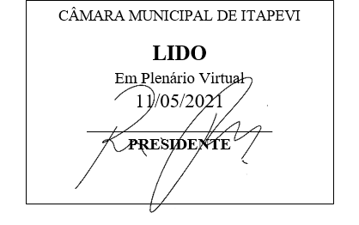
INDICAÇÃO Nº 1160 / 2021
Súmula: Indico ao Governo Municipal, na pessoa do Prefeito Igor Soares, executar a limpeza e manutenção do bueiro da Viela Antônio Pedro da Silva, localizado na Rua Antônio Pedro da Silva, Bairro: Jd Marina – CEP: 06660-775 – Itapevi - SP.

INDICO à Mesa, após ouvido o Douto Plenário, na forma regimental vigente, seja oficiado ao Prefeito Municipal, Excelentíssimo Senhor Igor Soares, para que solicite ao Órgão Municipal competente executar a limpeza e manutenção do bueiro da Viela Antônio Pedro da Silva, localizada na Rua Antônio Pedro da Silva, Bairro: Jd Marina – CEP: 06660-775 – Itapevi - SP.

Justificativa
Senhor Presidente: -
Senhoras e Senhores Vereadores: -

Trata-se de um pedido dos moradores, por questões que se demonstram nas fotos, o bueiro se encontra em más condições, ele está entupido, sua guia e calçada avariada, e nos períodos de fortes chuvas a situação tem piorado.
Os moradores solicitam que sejam tomadas as medidas cabíveis e se há possibilidade de colocação de uma grade de proteção, para evitar acidentes no local.

Sala das Sessões Benvindo Moreira Nery, 03 de maio de 2021.



Donizetti Dias Carvalho
Vereador “Zetti da Adega”
ANEXO INDICAÇÃO Nº 1160 / 2021
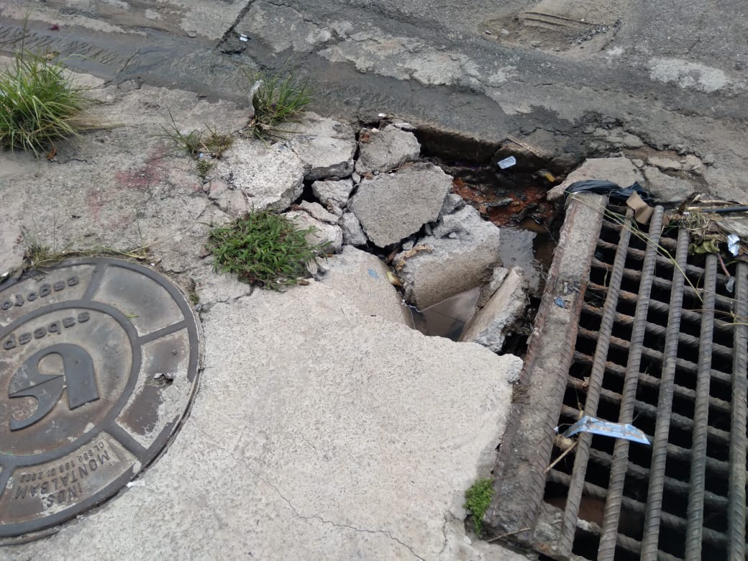

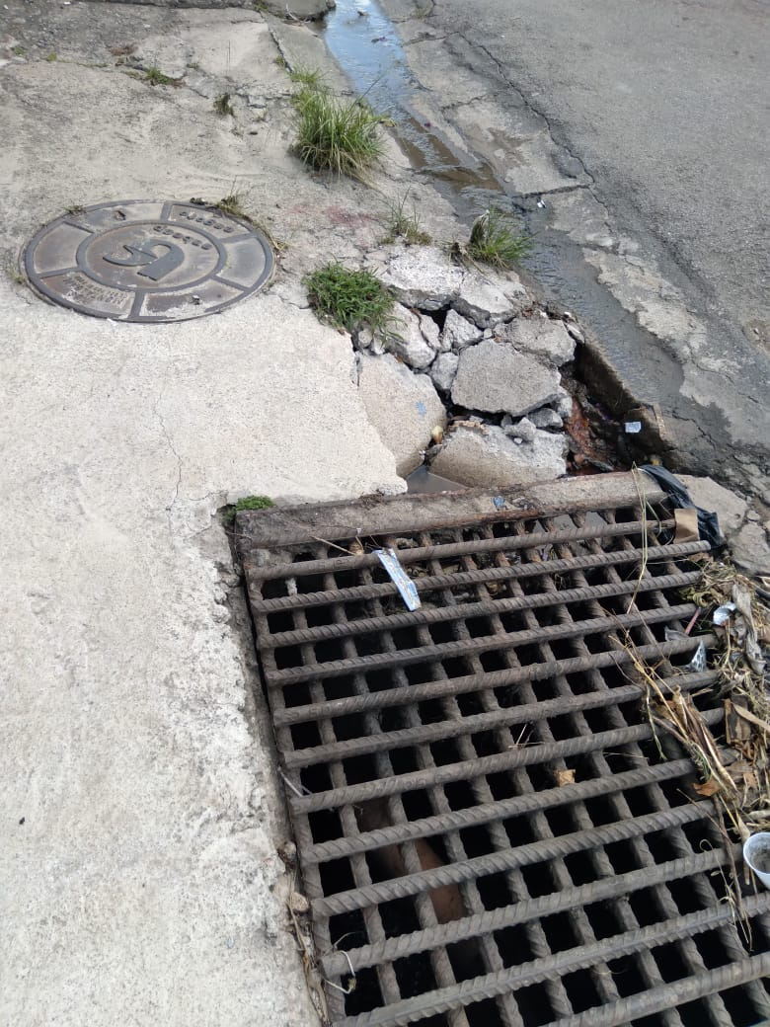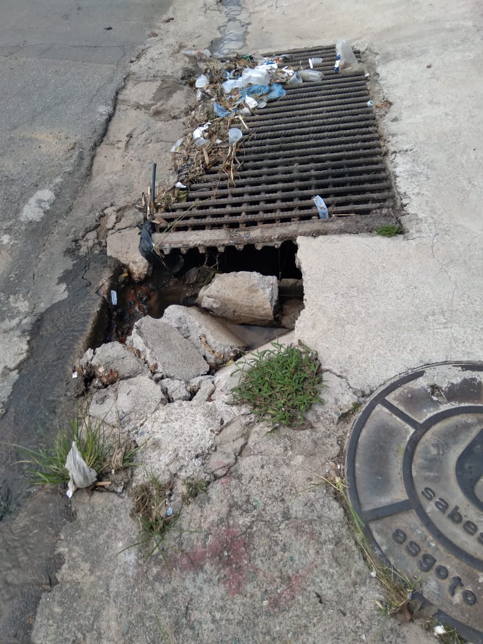

Donizetti Dias Carvalho
Vereador “Zetti da Adega”

